小一班今日动态12.11
来园：
今日来园21人，3人事假，1人病假。
小朋友们都能愉快入园，来到教室后，大部分幼儿能主动跟老师问好，打招呼，有序签到、放物品，洗手喝牛奶。李青、徐凌琨在门口有情绪波动。用完早点后，幼儿能根据前一天的计划，开始区域游戏。
区域游戏：
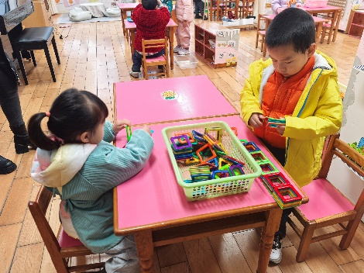  桌面建构 | 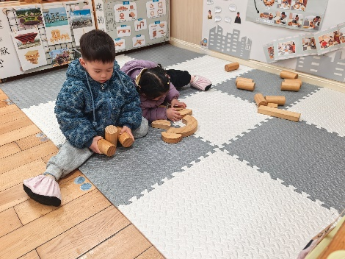  大蒜  地面建构 | 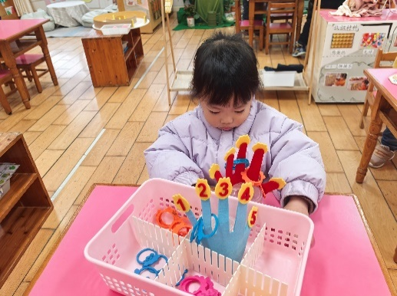  益智区-手指数一数
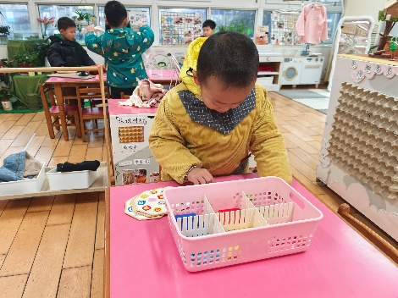  益智区-叠叠乐 | 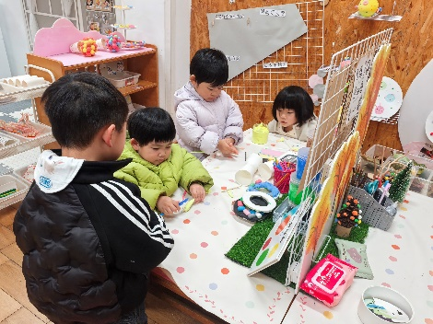  创意坊 | 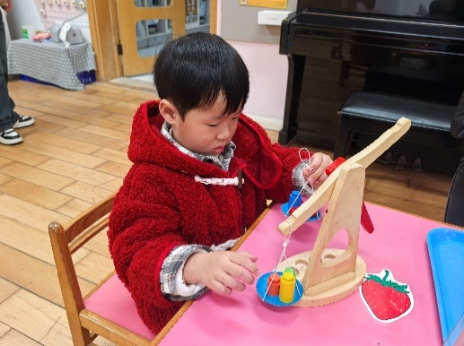  科探区-天平
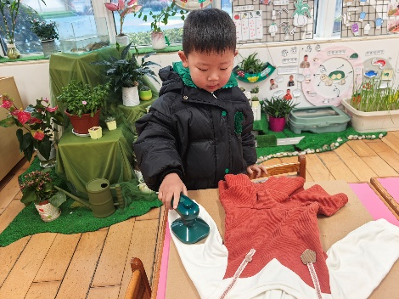  生活区 | 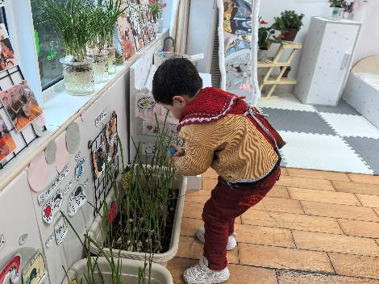  植物角 | 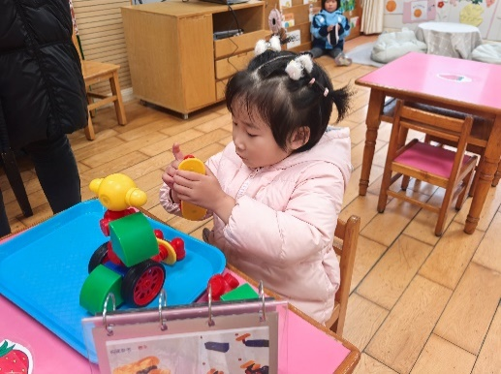  科探区-磁力大师
室内体育活动：
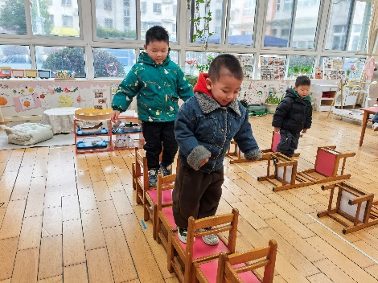 | 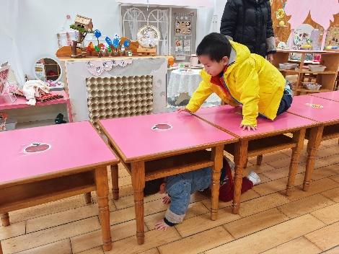 | 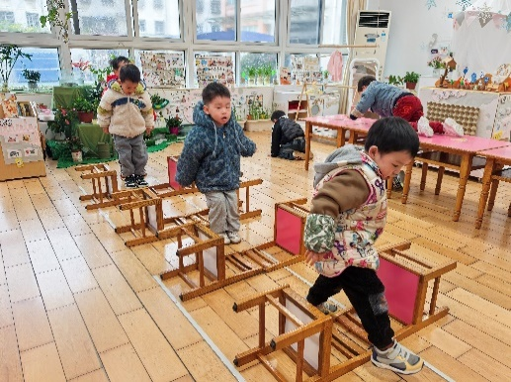
集体活动：
音乐：宝贝在哪里
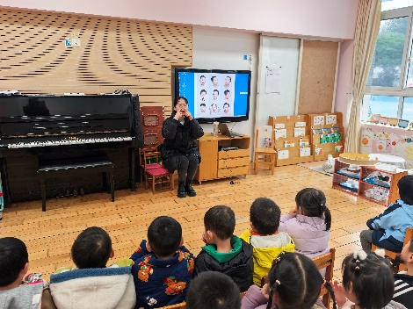 | 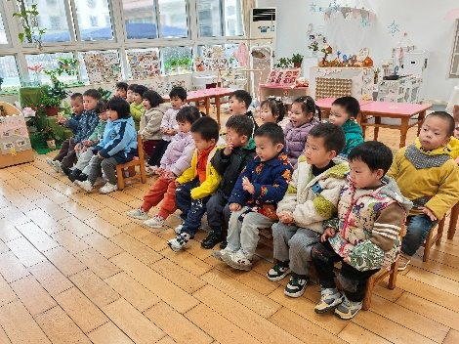
“宝贝在哪里”是一首问答歌，旋律清晰，歌词简单，内容易懂。通过一问一答的形式学习歌曲,更好地掌握快乐的六个宝的名字及位置，歌曲内容都是以重复的句子出现，适合小班幼儿学习。
徐凌琨、蒋清远、隋浩宇、张烁、颜泽楷、丁文潇、李潇然、丁汝成、杨若萱、张玉菀、黄珵子、蒋艺姝、恽佳阳、何颖艺、孙嘉芮、范奕菱能跟着音乐唱一唱，找一找身体的六个宝。
生活活动情况：
1.午餐情况：
今天的午饭吃的是炒面、山药黑木耳老母鸡汤。小朋友们都很喜欢，能吃完自己的一份饭菜，并在老师的提醒下，端正坐姿，尽量保持桌面的整洁。颜泽楷、奚禾、蒋艺姝、范奕菱、叶兴泽添面；刘珺玮剩面、孙嘉芮剩山药；孙嘉芮、刘珺玮需要喂。
近期有个别幼儿用餐时有发呆、等待喂饭的现象，大家在家也要提醒家人，尤其是老人，在家坚持让幼儿自己自的事情自己做，不代劳哦。
2.午睡情况：
小朋友们能在老师的提醒下，有序小便进入午睡室，并将脱下来的衣裤整理好，放在脚边，大部分幼儿能自己独立午睡。
蒋艺姝、刘珺玮、奚禾需要哄睡；张烁入睡晚。
家园合作：
- 动态上的照片，仅作为老师观察时的随拍，并不是所有孩子的照片都会呈现。

